第６回「和歌山ぶらくり会」を開催しました

令和７年３月 １５日（土） 和歌山商工会議所４階第二会議室にて第６回「和歌山ぶらくり会」を開催しました。
１９名の参加を頂き、紀学同窓会からも岡村同窓会長はじめ７名の方に参加頂きました。

今回の卓話講師は、教育学部37期、大学院１期の竹川裕之 氏 （近畿国立大学附属学校教育後援会連絡協議会 理事長、和歌山大学教育学部附属中学校教育後援会 会長）で
卓話テーマは：「誰もが暮らしやすい共生社会を目指して！！」
～ 障がいを知り共に生きる「あいサポーター研修」～
なお、教育学部５０期 山口康平氏 和歌山大学教育学部附属中学校教諭（社会科）が、講師補助として研修を助けて下さいました。

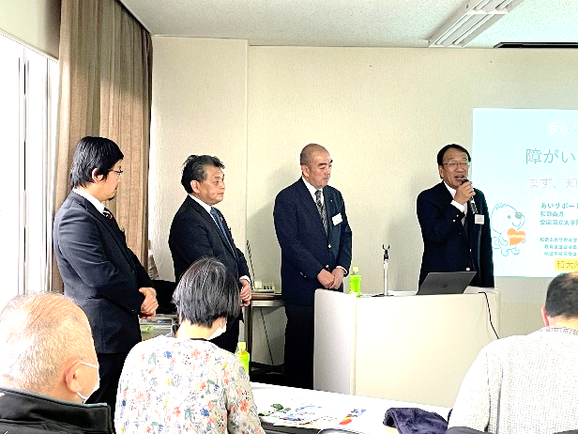  山中支部長 開会挨拶 | 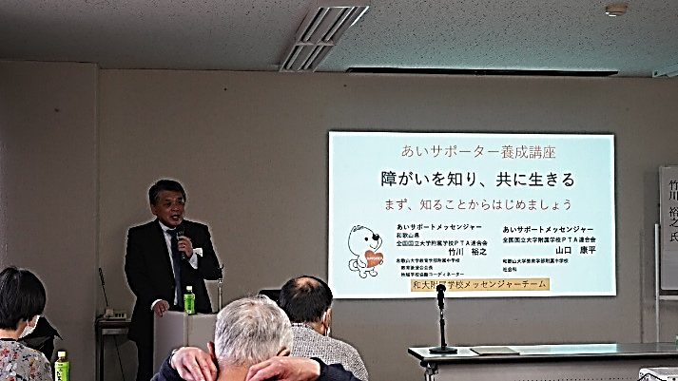  竹川講師 卓話  障がいを知り 共に生きる
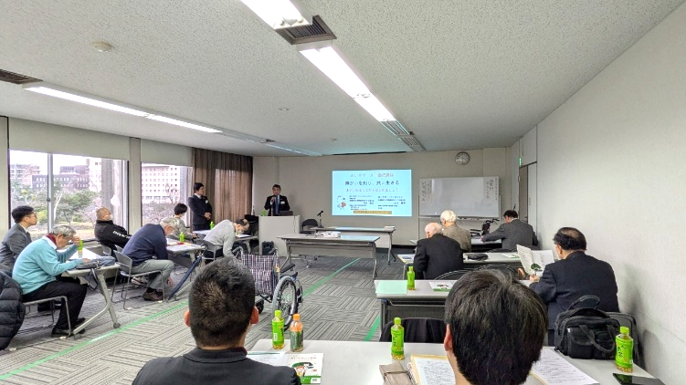  聴講風景 | 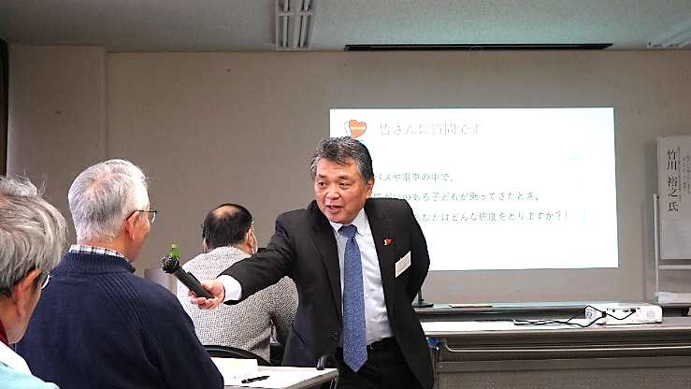  障がいを持った子と、バスで同乗したらどう振舞うか 無関心を装うは駄目  優しく見守り 必要なら手助けする
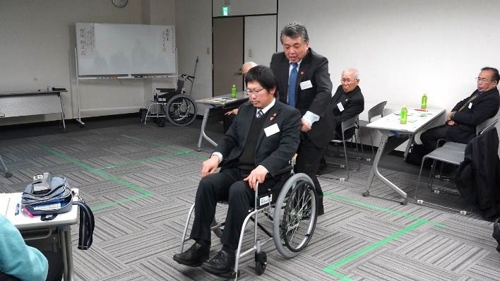  車椅子実習 障がい者の目線で声掛けして | 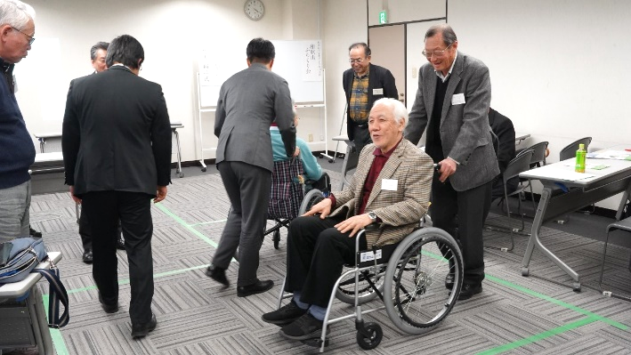
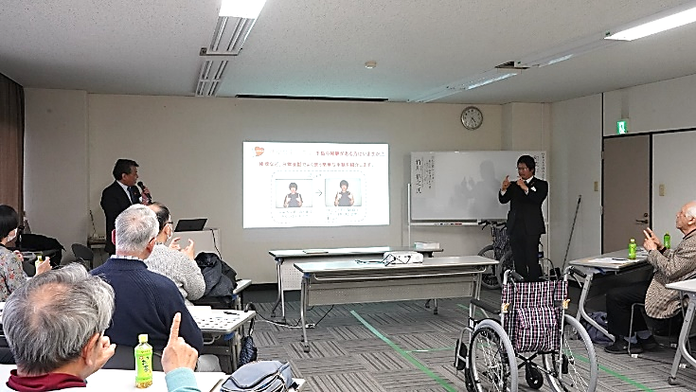  手話実習 相互理解出来れば壁は無くなる | 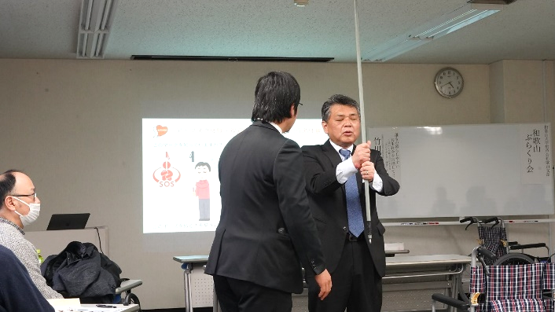  視力障がいの人が助けを求めている  前方から近づき「お手伝いしましょうか」
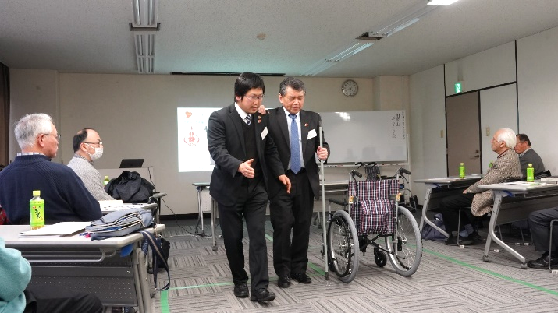  肩に手をおいてもらい  障がい者の歩調に合わせてゆっくり誘導 | 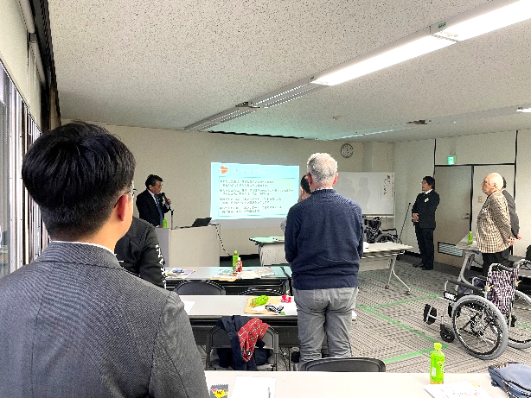  全員起立してアイ・サポーター宣言を唱和
研修終了    ハンドブックとバッチをもらった。 | ≪講師自己紹介≫  石川県金沢市出身。市内最大手進学塾で７年間講師として活躍。  ２０００年に独立してｆｏｒｃｅ（フォース）を設立。講師歴３３年。  ２０２０年にｆｏｒｃｅ研究実践事業部を設立。  酸化チタン光触媒『nano force one（ナノフォースワン）』を使って、すべての人々が安心して暮らせる環境の創造をめざしている。  また、提携企業の研修と研究も担当。

